Виконала студeнтка 16-111 ФКМ
Пулінeць Юлія
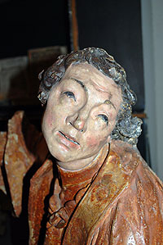
Йоган Георг Пінзель, майстер Пінзель – галицький скульптор середини 18 століття, представник пізнього бароко і рококо. Започаткував Львівську школу скульпторів.
Його називають загадковим, невідомим, «українським Мікеланджело». І справді – відомостей про Пінзеля майже немає.Він – прийшов невідомо звідки і зник невідомо куди, ніби розчинився у вічності, залишивши на згадку про себе дивовижні скульптури, як пам’ятник самому собі. І досі залишається таємницею, ким був Пінзель за походженням, де вчився, коли помер і де похований, яку мистецьку школу представляв, чому матеріалом для роботи в основному використовував дерево.
Найавторитетнішим знавцем та дослідником творчості Пінзеля був Борис Возницький, людина енциклопедичних знань, академік НАНУ, директор Львівської галереї мистецтв, Герой України, який десятки років вивчав й досліджував його спадщину.
Після кропіткої праці десятків людей в архівах, музеях, у старих церквах, які за часів СРСР перетворювали в музеї атеїзму та склади ім’я Йогана Георга Пінзеля – скульптора з Бучача, стало відомим. Спадщиною його зацікавився навіть паризький Лувр. Французи хочуть бачити Пінзеля в себе, адже аналогів його творінням у Європі немає, кажуть мистецтвознавці. Та шлях митця до визнання нашими сучасниками навіть після повернення його імені в історію мистецтва у 1906 р., розтягнувся на цілий вік.
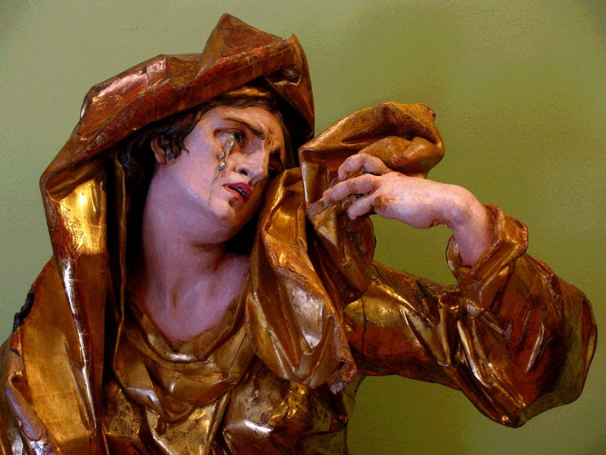
Отож, ніхто достеменно не знає де і коли народився майстер Пінзель, але одного дня він появився при дворі власника Бучача, графа Миколи Василя Потоцького, нащадка герба «Пілава». При його дворі були засновані майстерні, де жили й працювали скульптори й художники. М.Потоцький, покатоличений нащадок козацького роду (1712-1783 роки), канівський староста, був найбільшим меценатом на західних землях України. Під його покровительством і став працювали скульптор І.Пінзель. Бучач – його художня майстерня, колиска творчості, місто, де він провів багато років і створив найкращі свої шедеври. Тут він взяв шлюб із вдовою Маріанною Кейтовою, тут у нього народилися сини, тут невтомною працею він прославив Бучач. Відомо, що з 1740 по 1751(?) рр. Йогном Пінзелем разом з архітектором Бернардом Меретином збудовано і оздоблено алегоричними скульптурами Бучацьку ратушу – одну з кращих пам’яток стилю рококо. Вона належить до найдосконаліших зразків архітектури 18століття. Як стверджують історики, серед будівель такого типу, Ратуша не має собі рівних не тільки в Західній Україні, але й в усій Центральній Європі.
На творчість Пінзеля мали вплив не тільки барокове мистецтво, а й традиції візантійської культури. Нагадаємо цікавий факт: граф М.Потоцький повіз І.Пінзеля до Києва. Майстер побачив Михайлівський Золотоверхий собор, Софію Київську, це було зовсім нове мистецтво. І в творчому стилі скульптора з’являються ознаки впливу поствізантизму.
Крім Бучача Пінзель працював у трьох областях України: Тернопільській, Львівській, Івано-Франківській де створив чимало шедеврів, декотрі з яких збереглися і до наших днів. Серед них монументальні статуї святих Атанасія , Леона та кінна статуя Святого Юра на Святоюрській катедрі, різьбярські роботи в домініканському костелі Львова та інші.
Академіком Борисом Возницьким та його однодумцями врятовано не один твір Й.Пінзеля. Часом ці шедеври знаходили під шаром вапна або в напівзруйнованих церквах. Нині відомі 62 твори, з яких 40 перебувають у Львівській галереї мистецтв, 15 – у Тернопільському краєзнавчому музеї і 6 в Івано-Франківському художньому музеї.
Величезною сенсацією стало те, що 8 років тому на одному з мистецьких аукціонів у Мюнхені з’явилися боцетті, маленькі моделі, які Пінзель створював перед роботою над своїми великими скульптурами.
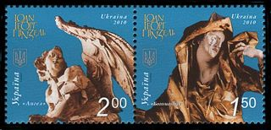
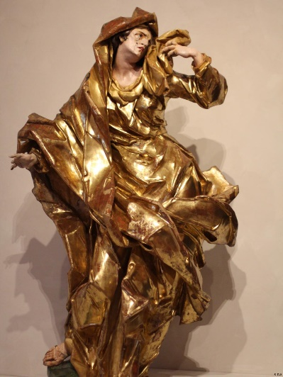
Протягом ХVІІ-ХІХ століть не було такого цікавого скульптора, як наш Пінзель. Виникає запитання: як сталося, що майстер такого масштабу був донедавна цілком невідомий? Може, тому, що його твори зберігалися у галицькій провінції, далекій від європейських столиць. Усе ХХ століття було позначене пошуками відповіді на загадку Пінзеля.
2007 рік був проголошений роком Пінзеля в Україні. Саме в цей час Бучач став справжньою маленькою Меккою для істориків, краєзнавців, художників, туристів, та й для самих бучачан. Про скульптора писали в газетах, почали вивчати і досліджувати його спадщину, а знищені, пошкоджені часом скульптури почали відновлювати. Деякі з них ще й досі на реставрації.
Приблизно 300 років тому І.Пінзель народився, 100 років тому знайдено документи, які підтверджують, що скульптор справді жив і працював у Галичині і не був вигаданою особою. Як Моцарт пов’язаний з Віднем, так і Пінзель став знаковою постаттю Львова. І ще на думку спадає таке: композитор А.Вівальді, як і Й.Пінзель, був на 300 років забутий, тепер його знає весь світ.
У Львові 1996 року в приміщенні колишнього костелу Кларисок, що на площі Митній, 2 було відкрито музей сакральної барокової скульптури Йогана Георга Пінзеля, який є одним з пізнавальних куточків міста Львова. Він приваблює туристів своєю унікальністю та історичною загадковістю експонатів. Аналогом цьому об’єкту може бути, хіба що частково, Паризький Лувр та Баварський національний музей в Мюнхені, де знаходяться раритетні роботи Георга Пінзеля, тому запрошуємо тебе, шановний читачу, відвідати це унікальне місце і доторкнутися до вічного і прекрасного – до високого мистецтва!

